GRUPA „BIEDRONKI”
TEMAT TYGODNIA: MAMA I TATA

Karta numer 37

Temat dnia: Szczęśliwa rodzinka

1. Na początek obejrzyjcie sobie bajeczkę „ Rodzina Treflików”.
https://www.youtube.com/watch?v=58V52JdiwPA
2. „ Zabawa paluszkowa”

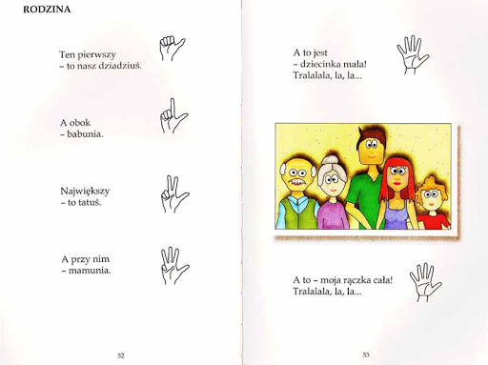
3. „ Laurka dla rodziców”- zabawa dydaktyczna z wykorzystaniem KP 4.13. Dziecko wycina wyrazy, odczytuje je i wkleja we właściwe miejsca. Próbują napisać swoje imię.
4. „ Komiks”- praca plastyczna. Spróbujcie narysować, namalować zabawną historyjkę o rodzinie.
Na dziś to wszystko. Zapraszam Was do galeryjki..

